THực Hành NHẬP MÔN MẠNG MÁY TÍNH

Nguyễn Nhật Trường  
1050080163

Câu 1

* Một số thiết bị mạng đang sử dụng
* • **Router**
* • **Switch**
* Tường lửa

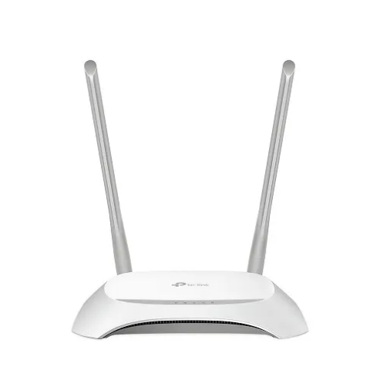

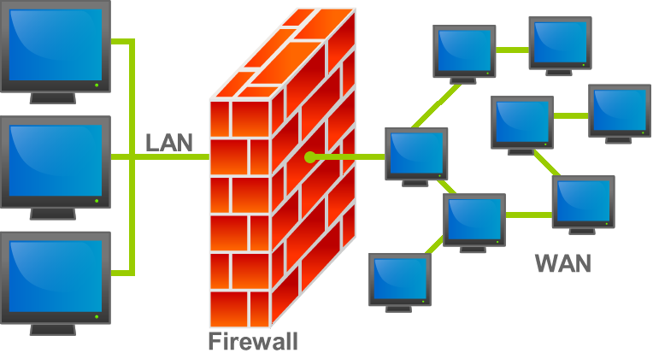

Câu 2 ;

Một số việc có thể xảy ra khi mất mạng 5 phút

* Vào trễ phần mềm học
* Ảnh hướng đễn nhu cầu giải trí ( xem phim , chơi game )
* Gián Đoạn liên lạc

Câu 3 : các điều đạt được sau khi học môn mạng máy tính  
- Kién thức cơ bản về mạng máy tính

* Ứng dụng vào thực tế ( bao gồm cơ chế hack và bị hack)
* Cấu hình các thiết bị sử dụng ( giao thức mạng)

Thực hành

Các trang web sử dụng bao gồm :

[gaia.cs.umass.edu/wireshark-labs/INTRO-wireshark-file1.html](https://gaia.cs.umass.edu/wireshark-labs/INTRO-wireshark-file1.html)

[Zing MP3 - Nghe nhạc mới, HOT nhất và tải nhạc miễn phí](https://zingmp3.vn/?f=zing)

Câu 1

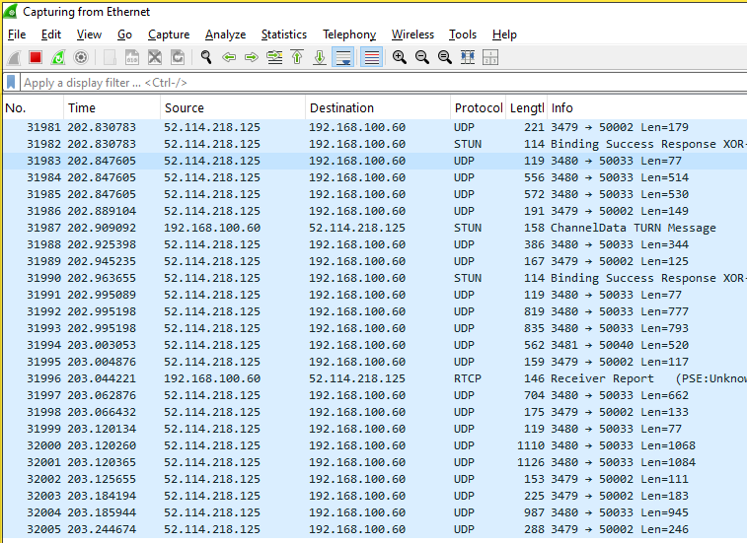

Bao gồm 32005

Thời gian là : 203

Câu 2

Các giao thức khác bao gồm :

UDP

STUn

RTCP

TCP

STP

TLSv1.2